TP Détermination du taux d’avancement final d’une transformation acide-base
Question 1
Tableau d’avancement :
État | x | $$C_{6}H_{5}{COOH}_{aq}$$ | $$H_{2}O$$ | $$H_{3}O^{+}$$ | $$C_{6}H_{5}{COO}^{-}$$
Initial | 0 mol | $$n_{iAH}=C*V$$  $=2.0*{10}^{-3}$mol | Excès | 0 mol | 0 mol
Intermédiaire | x | $$n_{iAH}-x$$ | Excès | x | x
Final | $$x_{f}$$ | $$n_{iAH}-x_{f}$$ | Excès | $$x_{f}={10}^{-pH}*V$$ | $$x_{f}$$

On a
$$n_{fAH}=n_{iAH}-x_{f}=1.8*{10}^{-3}mol$$
$$n_{{fH}_{3}O^{+}}=V*{10}^{-pH}=x_{f}=1.6*{10}^{-4}mol$$
$$n_{{fA}^{-}}=x_{f}=1.6*{10}^{-4}mol$$
Question 2
De plus, $x_{max}=n_{iAH}=2.0*{10}^{-3} mol$
Donc l’acide ne s’est pas totalement dissocié, c’est un acide faible
Question 3
Le programme retourne « taux d’avancement= 0.08 acide faible »
Question 4
C’est un acide faiblement dilué $τ = 0,08 < 0.10$
Question 5
pH=
C=
V=

xf=10**-pH * V
xmax=C*V
tau=round(xf/xmax,2)

if tau > 1:
print(f"taux d'avancement = {tau:.1e} impossible")
elif tau == 1:
print(f"taux d'avancement = {tau:.1e} acide fort")
else:
print(f"taux d'avancement = {tau:.1e} acide faible")

print(f"AH initial = {(xmax):.1e} mol")
print(f"AH final = {(xmax - xf):.1e} mol")
print(f"A- final = {xf:.1e} mol")
print(f"H3O+ final = {xf:.1e} mol")

Situation 1
taux d'avancement = 1.0e-02 acide faible
AH initial = 6.6e-01 mol
AH final = 6.5e-01 mol
A- final = 7.6e-03 mol
H3O+ final = 7.6e-03 mol
Situation 2
taux d'avancement = 1.0e+00 acide fort
AH initial = 7.5e-04 mol
AH final = -1.8e-06 mol
A- final = 7.5e-04 mol
H3O+ final = 7.5e-04 mol

TP Diagramme de distribution
Question 1
La constante d’acidité peut s’exprimer : $K_{a}=\frac{{\left[H_{3}O^{+}\right]}_{eq}{\left[A^{-}\right]}_{eq}}{{\left[AH\right]}_{eq}}$
Question 2
La conservation de la base de la molécule d’acide donne : $C={\left[AH\right]}_{eq}+{\left[A^{-}\right]}_{eq}$
Question 3
Avec l’expression de la constante d’acidité : On a ${\left[A^{-}\right]}_{eq}={\left[AH\right]}_{eq}*\frac{Ka}{{\left[H_{3}O^{+}\right]}_{eq}}$
Or $\frac{Ka}{{\left[H_{3}O^{+}\right]}_{eq}}=\frac{{10}^{-pKa}}{{10}^{-pH}}={10}^{pH-pKa}$
Donc ${\left[A^{-}\right]}_{eq}={\left[AH\right]}_{eq}*{10}^{pH-pKa}$
Donc $C={\left[AH\right]}_{eq}+{\left[AH\right]}_{eq}*{10}^{pH-pKa}={\left[AH\right]}_{eq}\left(1+{10}^{pH-pKa}\right)$
Donc $\frac{{\left[AH\right]}_{eq}}{C}=\frac{1}{1+{10}^{pH-pKa}}$
Avec $\%\left(AH\right)=100*\frac{{\left[AH\right]}_{eq}}{C}$
On obtient : $\%\left(AH\right)=100*\frac{1}{1+{10}^{pH-pKa}}$
Question 4
On a : $\%\left(A^{-}\right)=100*\frac{{\left[A^{-}\right]}_{eq}}{C}$
Donc : $\%\left(A^{-}\right)=100*\left(\frac{C-{\left[AH\right]}_{eq}}{C}\right)=100*\left(1-\frac{{\left[AH\right]}_{eq}}{C}\right)$
Avec : $\frac{{\left[AH\right]}_{eq}}{C}=\frac{1}{1+{10}^{pH-pKa}}$
On obtient $\%\left(A^{-}\right)=100×\left(1-\frac{1}{1+{10}^{pH-{pK}_{a}}}\right)$
Donc : $\%\left(A^{-}\right)=100×\left(\frac{{10}^{pH-{pK}_{a}}}{1+{10}^{pH-{pK}_{a}}}\right)=100×\left(\frac{1}{1+\frac{1}{{10}^{pH-{pK}_{a}}}}\right)$$=100×\left(\frac{1}{{10}^{{pK}_{a}-pH}}\right)$
Question 5
Ces deux lignes :
- pHA=[100/(1+10**(i-pKA))for i in pH]
- pA=[100/(1+10**(pKA-i))for i in pH]
Permettent de calculer le pourcentage d’acide et de base pour chaque valeur de pH
Question 6
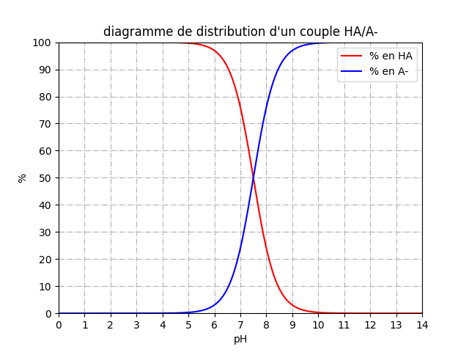
Question 7
Par lecture du graphe la valeur du pH tel que $\frac{{\left[HClO\right]}_{eq}}{{\left[{ClO}^{-}\right]}_{eq}}=10$ est pH = 6.5
Par lecture graphique la valeur du ph tel que $\frac{{\left[HClO\right]}_{eq}}{{\left[{ClO}^{-}\right]}_{eq}} = 0.1$ est pH = 8.5
Question 8.a
La réaction de ${AH}_{2}^{+}$avec l’eau donne : ${{AH}_{2}^{+}}_{\left(aq\right)}+H_{2}O_{\left(l\right)}<={>AH}_{\left(aq\right)}+H_{3}O_{\left(aq\right)}^{+}$
La réaction de $AH$avec l’eau donne : ${AH}_{\left(aq\right)}+H_{2}O_{\left(l\right)}<={{>A}^{-}}_{\left(aq\right)}+H_{3}O_{\left(aq\right)}^{+}$
Question 8.b
import matplotlib.pyplot as plt
import numpy as np
pKa1 = 4.3
pKa2 = 7.0
pH = np.linspace(0,14,1000)
pAH2 = [100/(1+10**(i-pKa1)) for i in pH]
pA = [100/(1+10**(pKa2-i)) for i in pH]
pAH = [100 - pAH2[i] - pA[i] for i in range(len(pH))]
plt.title("Diagramme de prédominance des espèces AH₂⁺ / AH / A⁻")
plt.xlabel('pH')
plt.ylabel('%')
plt.axis(xmin=0, xmax=14, ymin=0, ymax=100)
plt.xticks(range(15))
plt.yticks(range(0,110,10))
plt.grid(linestyle="-.")
plt.plot(pH, pAH2, color='red', label='AH₂⁺ (rouge)')
plt.plot(pH, pAH, color='purple', label='AH (violet)')
plt.plot(pH, pA, color='blue', label='A⁻ (bleu)')
plt.legend()
plt.show()
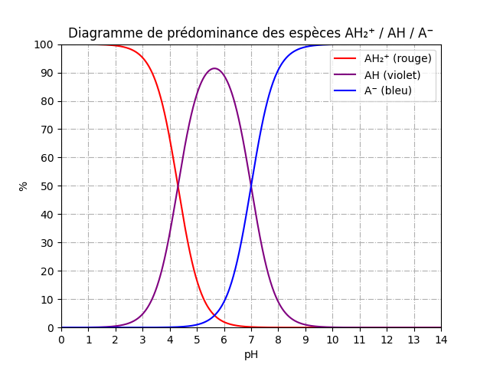
Question 8.c
Premier couple ${AH}_{2}^{+}/AH$ : $K_{a1}={10}^{-{pK}_{a1}}$
Deuxième couple $AH/A^{-}$ : $K_{a2}={10}^{-{pK}_{a2}}$
Question 8.d
L’acide le plus fort dans l’eau est celui dont le ${pK}_{a}$ est le plus faible : ${AH}_{2}^{+}/AH$, c’est l’acide qui va le plus se dissocier.
Question 8.e
Premier couple ${AH}_{2}^{+}/AH$ : $K_{a1}={10}^{-{pK}_{a1}}=5.0*{10}^{-}5$
Question 8.g
On a : $K_{a}=\frac{{\left[A^{-}\right]}_{eq}*{\left[H_{3}O^{+}\right]}_{eq}}{{\left[AH\right]}_{eq}}$
Donc : $\frac{{\left[A^{-}\right]}_{eq}}{{\left[AH\right]}_{eq}}=\frac{K_{a}}{{\left[H_{3}O^{+}\right]}_{eq}}$
Donc : $\frac{{\left[A^{-}\right]}_{eq}}{{\left[AH\right]}_{eq}}=\frac{{10}^{-pKa}}{{10}^{-pH}}$
AN : $\frac{{\left[A^{-}\right]}_{eq}}{{\left[AH\right]}_{eq}}=\frac{{10}^{-7}}{{10}^{-10}}={10}^{3}$
Question 8.h
Vu que l’espèce $A^{-}$ prédomine, la solution va être de couleur bleue

